ΕΛΛΗΝΙΚΗ ΔΗΜΟΚΡΑΤΙΑ
ΕΠΙΜΕΛΗΤΗΡΙΟ ΒΟΙΩΤΙΑΣ
VIOTIA CHAMBER OF COMMERCE AND INDUSTRY

ΤΜΗΜΑ: ΜΗΤΡΩΟΥ/Υπηρεσία Γ.Ε.ΜΗ.
Πληροφορίες: Καλλιαντάση Π. Λιβαδειά 26-11-2012
Τηλέφωνα: 2261028281 Αριθ. Πρωτ.:1707
Fax: 2261021347
email:epimviot@otenet.gr

ΑΝΑΚΟΙΝΩΣΗ

Καταχώρισης στο Γενικό Εμπορικό Μητρώο (Γ.Ε.ΜΗ.), με βάση τις διατάξεις του Εμπορικού Νόμου, του Ν. 3419/2005 και του Ν.3583/2010, τροποποίησης της Eετερόρρυθμης Εταιρείας, με την επωνυμία «ΑΦΟΙ ΓΕΩΡΓΙΟΥ & ΣΙΑ Ε.Ε.» , το διακριτικό τίτλο «ΧΩΜΑΤΟΥΡΓΙΚΗ ΒΟΙΩΤΙΑΣ Ε.Ε» και τον αριθμό ΓΕΜΗ 13668417000.

Ο ΠΡΟΕΔΡΟΣ ΤΟΥ ΕΠΙΜΕΛΗΤΗΡΙΟΥ ΒΟΙΩΤΙΑΣ

Την 26-11-2012 καταχωρήθηκε με Κωδικό Αριθμό Καταχώρησης 20855 στο Γενικό Εμπορικό Μητρώο (Γ.Ε.ΜΗ.) δια της υπηρεσίας ΓΕΜΗ του Επιμελητηρίου Βοιωτίας, το από 20-11-2012 ιδιωτικό συμφωνητικό τροποποίησης της Ετερόρρυθμης Εταιρείας με την επωνυμία «ΑΦΟΙ ΓΕΩΡΓΙΟΥ & ΣΙΑ Ε.Ε.», το διακριτικό τίτλο «ΧΩΜΑΤΟΥΡΓΙΚΗ ΒΟΙΩΤΙΑΣ Ε.Ε.» και τον αριθμό ΓΕΜΗ 13668417000 από την οποία προκύπτουν τα παρακάτω με το παρόν συμφωνητικό:
Η τροποποίηση του καταστατικού της ετερόρρυθμης εταιρείας αφορά την τροποποίηση του άρθρου 6 του αρχικού καταστατικού και διαμορφώνεται ως εξής :
ΑΡΘΡΟ 6 ΔΙΑΧΕΙΡΙΣΗ ΚΑΙ ΕΚΠΡΟΣΩΠΗΣΗ: Διαχειριστής, Ταμίας και εκπρόσωπος της Εταιρείας ορίζεται το Ετερόρρυθμο μέλος Αθανάσιος Γεωργίου του Σπυρίδωνος, όστις θα εκπροσωπεί την εταιρεία ενώπιον πάντων των Δικαστηρίων, παντός βαθμού και πάσης δικαιοδοσίας , των εν Ελλάδι Τραπεζών, Υπουργείων του Δημοσίου, Ιδρυμάτων και παντός συναλλασσομένου μετά της εταιρείας , άνευ της συμπράξεως του οποίου ουδεμία αναλαμβάνεται υποχρέωσης. Ο αυτός ως άνω Διαχειριστής , δια μόνης της υπογραφής του κάτωθι της εταιρικής Επωνυμίας , δεσμεύει την εταιρεία, συνάπτων δάνεια παρ’ οιουδήποτε Φυσικού ή Νομικού Προσώπου, εκδίδων επιταγές , αποδεχόμενος και εκδίδων συναλλαγματικές ή γραμμάτια εις διαταγή και λοιπούς τίτλους παραστατικούς αξίας και εν γένει υπογράφων οιονδήποτε εγγράφων, δια του οποίου αναλαμβάνεται υποχρέωση δια την εταιρεία, ανεξαρτήτως ποσού. Επίσης δια την πιθανή πρόσληψη ή απόλυση Προσωπικού. Εν απουσία ή κωλύματος του ανωτέρου Διαχειριστή την εταιρεία θα εκπροσωπεί ο εταίρος Λεωνίδας Παπαϊωάννου του Παναγιώτη.
Κατά τα λοιπά παραμένει σε ισχύ ως έχει το αρχικό καταστατικό από 20/06/2004 αυτής.

Ο ΠΡΟΕΔΡΟΣ
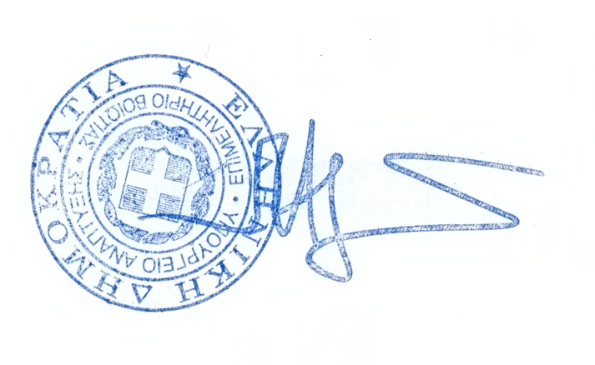

ΑΓΝΙΑΔΗΣ ΠΑΝΑΓΙΩΤΗΣ

Κοινοποίηση:
- Εταιρεία: «ΑΦΟΙ ΓΕΩΡΓΙΟΥ & ΣΙΑ Ε.Ε.»
- ΠΡΩΤΟΔΙΚΕΙΟ ΘΗΒΑΣ
ΤΜΗΜΑ ΕΤΑΙΡΕΙΩΝ (Προσωπικών και ΕΠΕ)

